Tekstbehandling
og layout

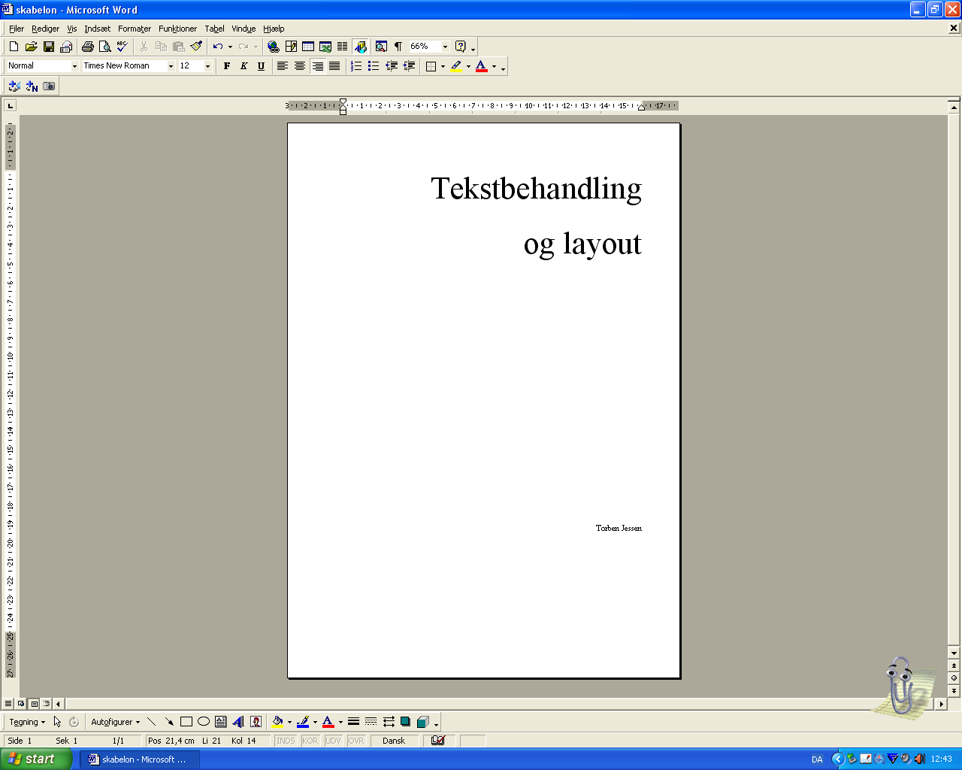

Torben Jessen



Indholdsfortegnelse

Indholdsfortegnelse 2
Indledning 3
Problemformulering 4
Hvorfor tekstbehandling? 5
Layout 6
Sideopsætning 7
Typografi 8
Sideskift, sektionsskift og sidetal 9
Top- og bundtekst 10
Indholdsfortegnelse 11
Indskrivning af tekst 12
Synonymordbog 13
Billeder 14
Forholdet mellem tekst og billede. 15
Statistiske oplysninger 16
Konklusion 17

Indledning

Jeg vil i det følgende beskrive anvendelsen af tekstbehandling og layout i Microsoft Word.

Problemformulering

Hvordan opsættes et korrekt layout. Er der i Windows hjælpeværktøjer der kan styre layoutet på en hensigtsmæssig måde?

Hvorfor tekstbehandling?

Tekstbehandling i sig selv er der ikke så megen uvilje imod. Ulysten retter sig mere mod selve skrivearbejdet. For den, der har svært ved at skrive, er det næsten et uoverskueligt arbejde at skulle vænne sig til at bruge en computer, medens den, der har let ved skrivning, nærmest bare flyver derudaf. Men jeg vil vove den påstand, at netop tekstbehandling kan forbedre og udvikle skrivningen. I starten går det langsomt og besværligt, men gevinsten kommer på sigt. Hvor er det så fordelene gemmer sig?

Det er en fordel, at
- man kan bare skrive derudaf uden at lade sig hæmme af stavefejl, grammatik og dårlige formuleringer.
- man kan bruge stavekontrol (automatisk og strategisk).
- man kan bruge automatisk orddeling.
- man kan gemme sit arbejde og fortsætte næste dag.
- man kan rette og omskrive ord, sætninger og afsnit.
- man kan udnytte synonymordbogen (ord, der betyder det samme).
- skriften er altid pæn.
- den samme tekst kan anvendes flere gange med små ændringer (ansøgninger).
- man kan indsætte billeder og tabeller.
- det er let at lave sideopsætning (margen, top- og bundtekst, sidenumre).

Typiske arbejdsopgaver:

- Referater
- Stile
- Ansøgninger
- Opgavebesvarelser
- Breve
- Mødeindkaldelser
- Rapporter
- Dokumentationer
- Opstillinger
- Opråb
- Notater

I det følgende skal du møde nogle grundlæggende funktioner!

Layout

Inden man begynder på en opgave kan det være hensigtsmæssigt at indstille tekstbehandlingsprogrammet, sådan at layoutet mere eller mindre folder sig ud af sig selv.

På mange institutioner findes der et regelsæt for, hvordan de skriftlige opgaver bør se ud med hensyn til margen, skrifttype, linjeafstand, forside, mm., og så står man sig bedst ved at planlægge layoutet fra starten.

Som det første må man indstille Sideopsætningen, dvs. højre, venstre, top og bund margen. Derefter skal man indstille, hvordan skriften, Typografien, skal tage sig ud. Der skal afsættes plads til forside og indholdsfortegnelse. Til dette har man brug for Sideskift. Driller typografien mellem de forskellige afsnit, må man bryde sammenhængen ved at dele teksten op i sektioner med Sektionsskift, og der skal naturligvis også indsættes Sidetal.

Ligeledes kan der være brug for at indsætte billeder.

Til sidst kunne det være ønskeligt at vide, hvor mange tegn (bogstaver,m.v.) opgaven består af, altså tekstens Statistiske oplysninger.

På de følgende sider gennemgås disse værktøjer.

Sideopsætning

- Vælg Filer-menuen, Sideopsætning.
- Indstil værdierne som på vinduet:
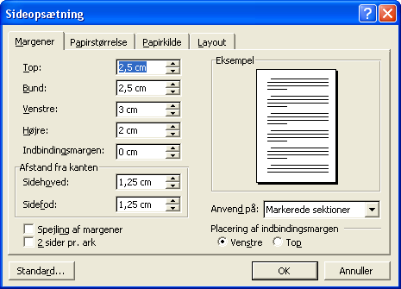

Typografi

Inden man påbegynder sit arbejde, er det klogt at beslutte sig for, hvilken typografi (udseende, størrelse og justering af bogstaver, ord og sætninger) man vil bruge. Hvis man ændrer ved hjælp af værktøjslinjen, så vil ændringerne ikke være varige, men kun gælder for en markering eller et afsnit, og i længden bliver man træt af denne proces. En varig ændring opnås på følgende måde:

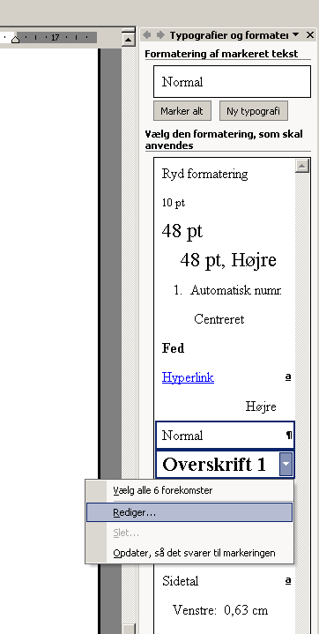

- Gå op i Formater-menuen, Typografier og formater:

- Et hjælpevindue dukker op i højre side. Vælg den typografi, du ønsker at ændre, som f.eks. her Overskrift 1, og gå i Rediger.
1.
2.

- I Rediger-vinduet vælges formater:
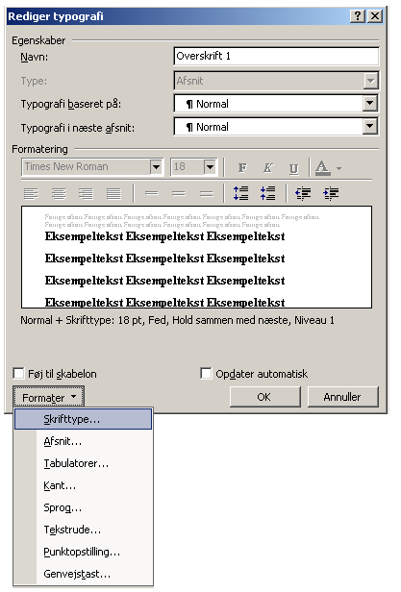

3.
- Under Skrifttype og Afsnit foretages de varige ændringer.
4.

Sideskift, sektionsskift og sidetal

Det er vigtigt, når man skriver, ikke at bruge <Enter>-tasten til at skifte side med, da det kan medføre uhensigtsmæssige forskydninger i teksten, når man senere tilføjer nye afsnit. Så er det bedre at anvende Sideskift!
Vil man bryde et link mellem to afsnits typografi, kan man indsætte Sektionsskift.

1. Vælg Indsæt-menuen, Sideopsætning eller sidetal.
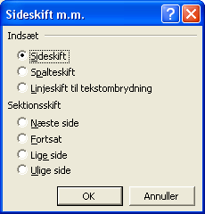
Sideskift.
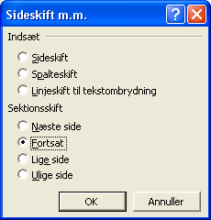
Sektionsskift.

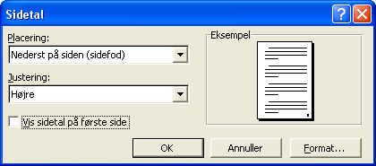
Sidetal.

2. Husk at fjerne flueben ved sidetal på første side, hvis dette ikke ønskes!

Top- og bundtekst

Hvis man skal lave en afleveringsopgave eller skrive et brev, kan det være en god idé, at anbringe sine personlige data, såsom navn, fag og måned i øverste højre hjørne, højrejusteret.

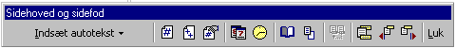1. Vælg Vis-menuen, Sidehoved og sidefod. Følgende værktøjsbjælke fremkommer :

Hvis du lader musen hvile på hver af værktøjslinjens felter, vil en lille gul etiket fortælle dig, hvad hvert værktøj betyder. #-tegnet indikerer f.eks. sidetal.

Et nyt skrivefelt dukker op i top-margen, som du kan anvende på samme måde, som den normale skriveflade, dvs. bruge forskellig skrifttype, indsætte billeder, m.m. Her er vist med persondata højrejusteret.

Fornavn Efternavn
Hold
Fag
Måned – år

Indsæt de rigtige værdier for dig og luk derefter værktøjslinjen. Du vil herefter se det indtastede med en gråtone, men bare rolig, det bliver skrevet med ud.

Når man er færdig med at indstille alle værdier, kan man med fordel gemme dokumentet ned som en tom fil med navnet Min-skabelon, så behøver man jo kun at indstille dokumentet én gang.

Indholdsfortegnelse

- Til hver overskrift vælges ”Overskrift 1” – typografien.
- Stil Cursoren, der hvor indholdsfortegnelsen skal genereres, typisk side 2.
- Gå derefter i Indsæt-menuen. Vælg Indsæt, Indeks mm.
- I vinduet vælges fanebladet Indholdsfortegnelse:
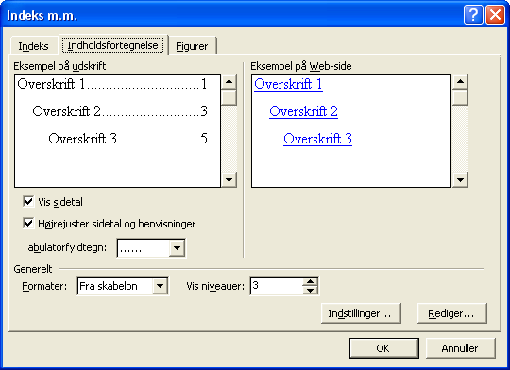

- Godkend med OK, hvorefter indholdsfortegnelsen indsættes.

Indskrivning af tekst

1. Indskriv teksten med det viste layout, - understregning, fed- og kursiv. Find knapperne på værktøjslinjen foroven. Overskriften har typografien: Comics Sans, fed.
2. De understregede ord er Hyperlinks, dvs. links, der bringer dig ud på Internet. Hvordan laves de?

Modefarver og trends

Profa Farver udarbejder to gange om året et antal modefarver. Forårets modefarver er udarbejdet i samarbejde med Marianne Fryland og Helen Wiggers, der skriver indretningsartikler for bl.a. Femina, og med Akzo Nobels Æstetiske Center i Malmø, der udvikler farver for hele det nordlige Europa.
Efter en lang periode med skarpe farver er farvemoden ved at vende. Nu er modefarverne lyse med blå- og grålige skær. De nye farver skaber dejlige lyse omgivelser, der liver op i dagligdagen.
Hvis du vil vide mere om forårets og sommerens modefarver, er du velkommen i vores butikker, for vi kan vise et stort udvalg af farver til indretning af din bolig. Profa Farver er den farvehandlerkæde i Danmark, der tilbyder flest farvekombinationer på indendørs malinger. Du kan få farveprøver af dem allesammen. Så du kan roligt kigge forbi, næste gang du skal forny din bolig med farver.
Er du interesseret i at vide mere om farver og deres betydning, så kan du netop nu købe bogen "Forny og indret med maling og farver" i alle landets Profa Farver. Bogen giver et glimrende indblik i farvepsykologi og farvens historiske betydning og gør det nemmere at forstå farvernes betydning.
Bogen koster kr. 199,00 og er på 200 sider. Bogen er også en fin gaveide.

Kilde : www.profa.dk/

3. Gem teksten som profa.doc.

Synonymordbog

For at udvikle et mere kreativt sprog kan man gøre brug af Word’s indbyggede synonymordbog, der fremtvinges ved <Shift>+<F7> eller ved at gå i Funktioner-menuen, Sprog, Synonymordbog. Bemærk at Ordeling ligger lige nedenunder!

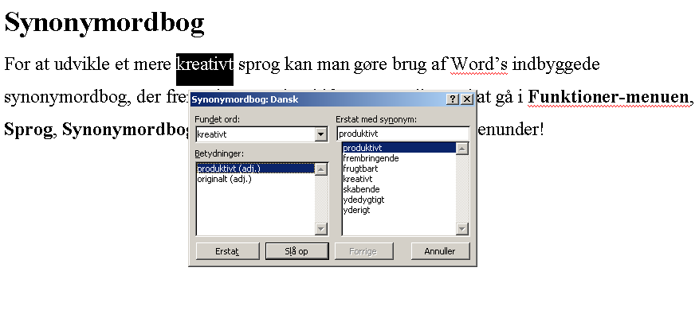

Billeder

Brug af billeder kan

- skabe opmærksomhed
- hjælpe med at forklare teksten
- pynte på en kedelig side

Indsættelse af billeder

1. Gå i Indsæt-menuen, Billede, Fra multimedieklip

2. Vælg et passende billede
3. Vælg Insert/Indsæt.

4. Billedets størrelse og placering kan nu ændres ved markering. Prøv at klikke på billedet.
Firkanterne viser at billedet er aktivt.

Hvis man placerer markøren på en af de små firkanter bliver den til en dobbeltpil og man kan ændre størrelsen.

Hvis man placerer markøren inde midt på billedet, bliver den til et kors og man kan flytte det.

Forholdet mellem tekst og billede.

Når billeder indsættes kan de opføre sig forskelligt. Nogle gange optræder de på samme måde, som et bogstav, dvs. placeres på en linje og kan justeres som en tekst. Andre gange smider det linjerne oven over og nedenunder. Det viste billede opfører sig som sidstnævnte. Denne placeringsmåde kan man ændre på ved at højreklikke på billedet, vælge Formater billede og derefter Fanen Tekstombrydning.

1. Afprøv de forskellige tekstombrydningsmåder på Profa.doc. Se eksempel herunder:

Modefarver og trends

Profa Farver udarbejder to gange om året et antal modefarver. Forårets modefarver er udarbejdet i samarbejde med Marianne Fryland og Helen Wiggers, der skriver indretningsartikler for bl.a. Femina, og med Akzo Nobels Æstetiske Center i Malmø, der udvikler farver for hele det nordlige Europa.

Efter en lang periode med skarpe farver er farvemoden ved at vende. Nu er modefarverne lyse med blå- og grålige skær. De nye farver skaber dejlige lyse omgivelser,
der liver op i dagligdagen. Hvis du vil vide mere om forårets og
sommerens modefarver, er du velkommen i vores butikker, for vi
kan vise et stort udvalg af farver til indretning af din bolig. Profa
Farver er den farvehandlerkæde i Danmark, der tilbyder flest farve-
kombinationer på indendørs malinger. Du kan få farveprøver af dem
allesammen. Så du kan roligt kigge forbi, næste gang du skal forny din bolig med farver.

Er du interesseret i at vide mere om farver og deres betydning, så kan du netop nu købe bogen "Forny og indret med maling og farver" i alle landets Profa Farver. Bogen giver et glimrende indblik i farvepsykologi og farvens historiske betydning og gør det nemmere at forstå farvernes betydning.
Bogen koster kr. 199,00 og er på 200 sider. Bogen er også en fin gaveide.

Kilde : www.profa.dk/

Statistiske oplysninger

Har man brug for disse oplysninger, gør man følgende:

1. Vælg Funktioner, Ordoptælling:
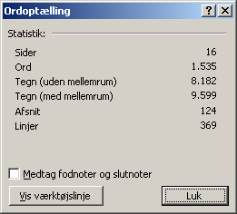

Hvis man klikker på Vis værktøjslinje, kommer en lille boks frem, der løbende kan kontrollere udviklingen:
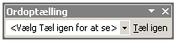

Konklusion

Denne lille vejledning er et forsøg på at komme rundt om de vigtigste funktioner, men det er mindst lige så vigtigt at være nysgerrig, for alt hvad man kan forstille sig, at Word må kunne gøre, kan også lade sig gøre er min erfaring. Derfor er det godt ind i mellem at anvende den udmærkede hjælp der findes i menulinjen.

Torben Jessen
VUC-Sønderjylland
April 2006

